

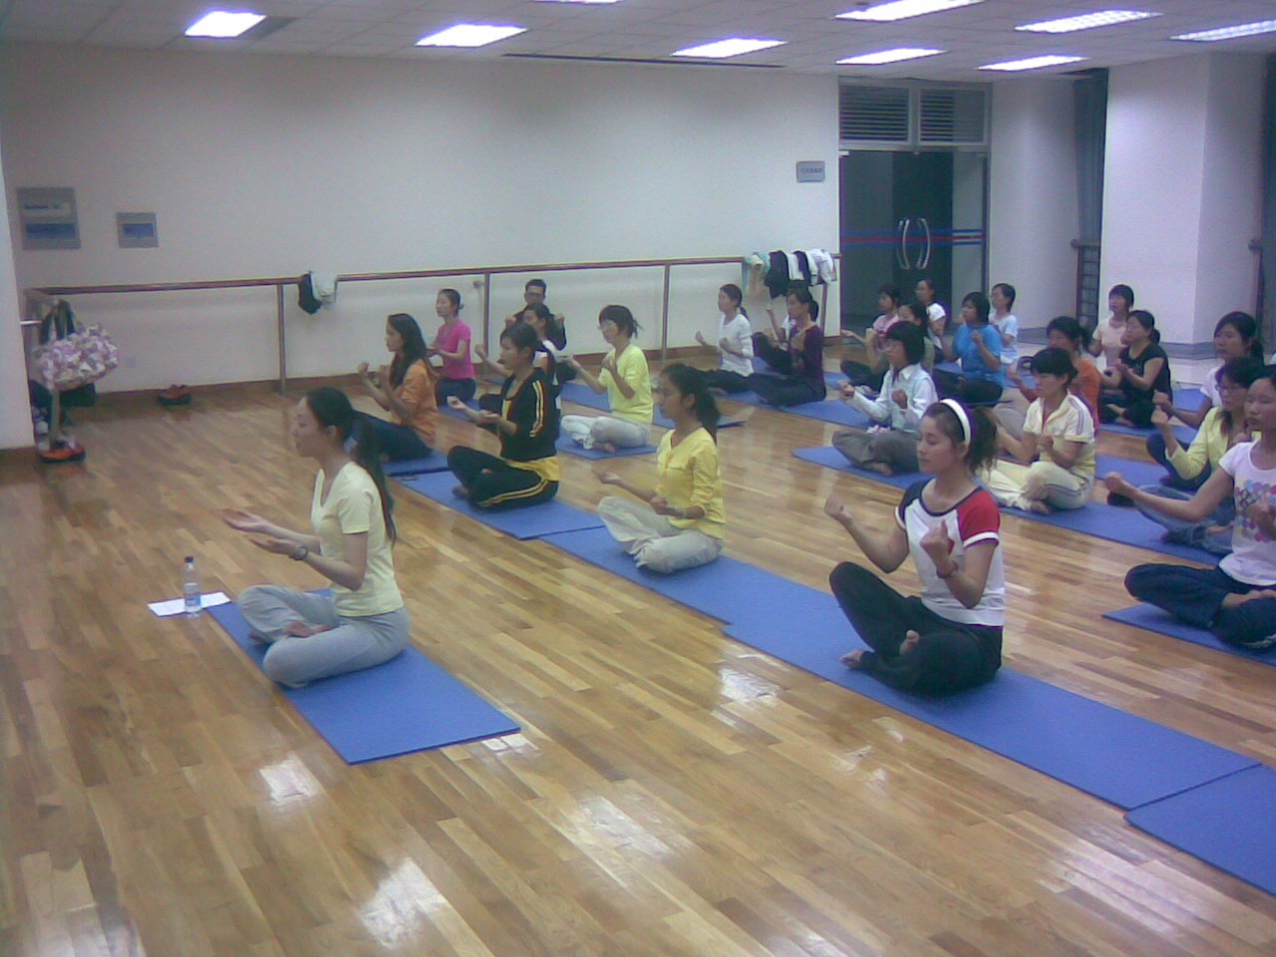
舞蹈协会是一个运动性质的社团! 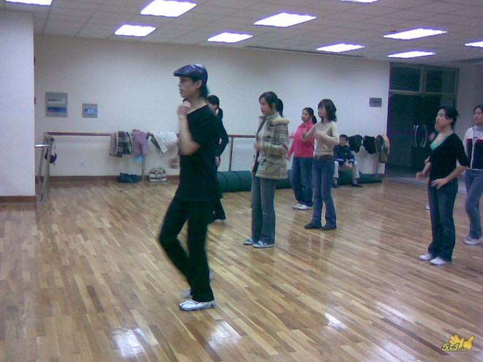 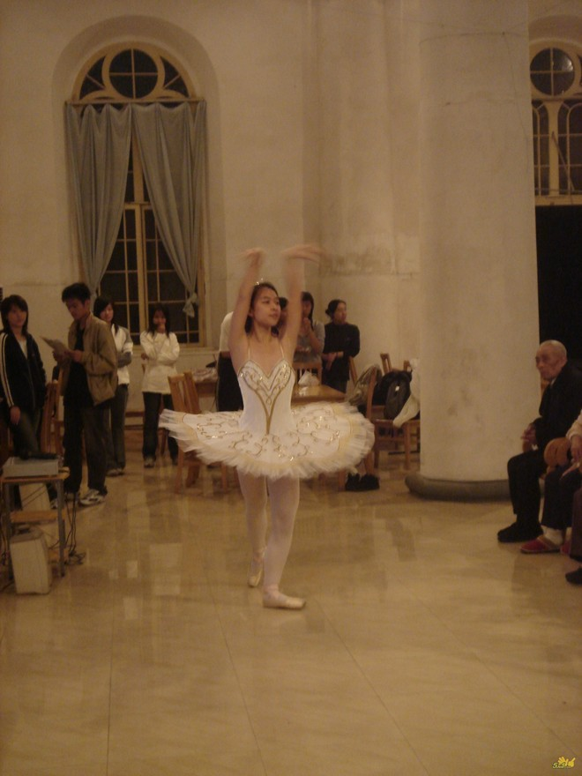
柔美的瑜珈 热辣的街舞 激情的爵士 活泼的拉丁舞 传统的民族舞
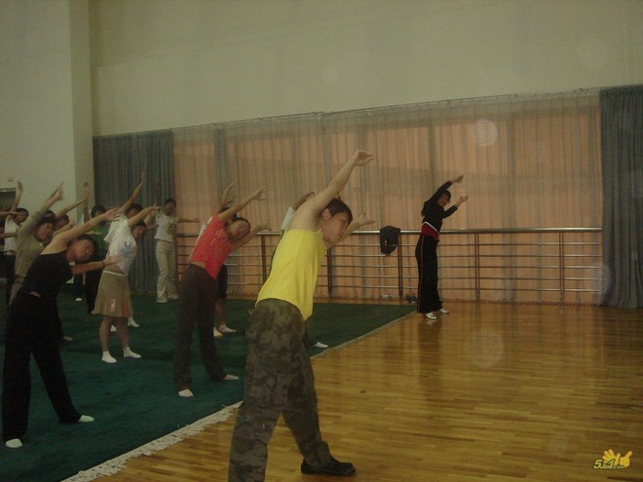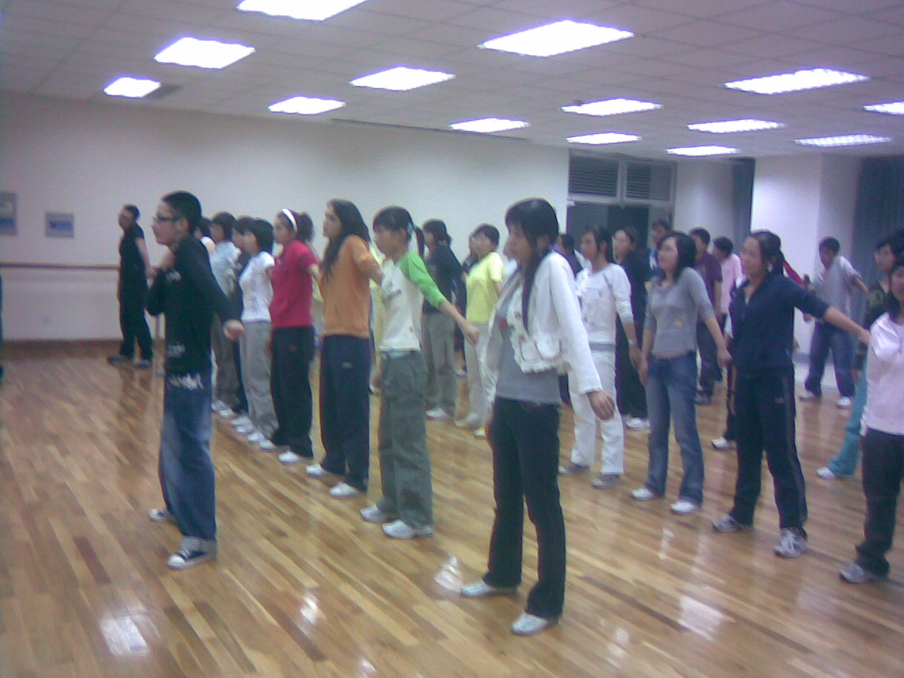
有美丽的“孔雀”，自信的“小天鹅”，还有我们的“街舞王子”……

在这里，为你们提供一个良好的平台；
在这里，你会交到更多的朋友；
在这里，你会有更丰富的课余生活；
在这里，你会不经意在某一天诧异于自己的改变！
让我们的努力为你激昂的青春留下灿烂的一笔……
我们的活动不断 我们的努力一直在
舞之魂处处充满灵性精彩尽在舞动中……
希望我们一起成长

